ZŠ a MŠ Bělčice Vás srdečně zve na

VÝSTAVU HUB
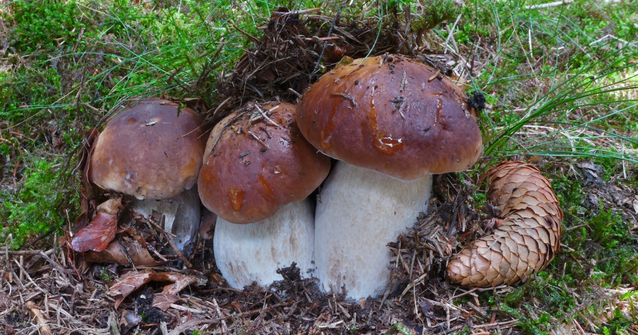
Výstava se uskuteční v budově ZŠ
ve dnech:
3.10. od 8.00 - 18.00 hod.
4.10. od 8.00 - 18.00 hod.

V neděli 2.10. od 12 hodin bude možné přinést houby na výstavu.
Součástí pondělní výstavy bude i poradna s mykologem JUDr. Alešem Vítem.

